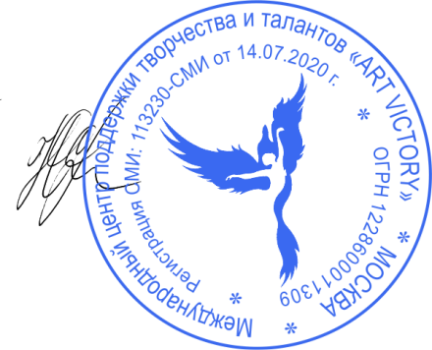
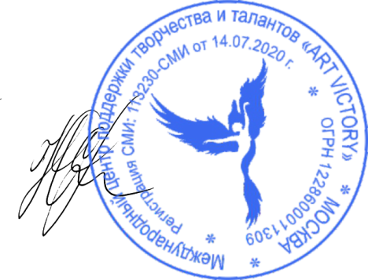
Утверждаю
Руководитель международного центра
Поддержки творчества и талантов
«ART VICTORY»
Феденева Ю.С.______________ ___________
От «01» января 2026 г.

Состав жюри конкурса
Международный конкурс хорового искусства «Belcanto»

№ | Жюри | Должность
1 | Малишевская Лилия Анваровна | Преподаватель по классу «Народное пение» высшей квалификационной категории МАУДО города Нижневартовска «ДШИ № 3». Руководитель ансамбля русской песни «Соловушки», хормейстер народного самодеятельного хора русской песни «Сибирские зори» МБУ «Дворец искусств». Среди учеников обладатели ежегодной премии губернатора Югры, премии «Юные таланты Самотлора», обладатели Гран-при, лауреаты Международных и Всероссийских конкурсов.
2 | Баисова Марина Николаевна | Преподаватель хоровых дисциплин высшей категории «Школы святителя Филарета Московского» г. Зеленоград. Регент Храма Покрова Пресвятой Богородицы с. Сивково, Московская область. Окончила Московский педагогический государственный университет, по направлению «Православная хоровая культура» (магистр). Руководитель хоровой студии "Аллилуиа". Лауреат международных и всероссийских хоровых конкурсов. Организатор конкурсов и олимпиад международного центра поддержки творчества и талантов «ART VICTORY»..
3 | Леготкин Серафим Юрьевич | Преподаватель хора и дирижирования в Нижегородском Губернском колледже, преподаватель хоровой аранжировки в Нижегородской хоровой капелле (колледже) им. Л.К. Сивухина, а также преподаватель хоровых дисциплин в ДМШ №2 г. Нижний Новгород. Окончил отделение «Хоровое дирижирование» НМУ им. М.А. Балакирева. Окончил факультет с отличием «Художественное руководство оперно-симфоническим оркестром и академическим хором» ННГК им. М.И. Глинки. Лауреат всероссийских и международных конкурсов.
4 | Председатель жюри: Сирин Ева Сергеевна | Старший преподаватель кафедры хорового дирижирования Тюменского государственного института искусств и культуры (преподавательская деятельность в ВУЗе с 1997 по 2020 г). Вела дирижирование, хоровую практику и ряд других дисциплин дирижёрской подготовки на очном и заочном отделении. Многолетнее участие в работе областных и городских фестивалей и конкурсов в качестве председателя и члена жюри.

